การเสริมสร้างวัฒนธรรมองค์กรขององค์การบริหารส่วนตำบลยะรัง อ.ยะรัง จ.ปัตตานี
จำนวน 5 กิจกรรมเพื่อการเสริมสร้างความสัมพันธ์อันดีให้กับบุคลากรภายในองค์กร
- รับประทานอาหารร่วมกันในที่ทำงาน อย่างน้อย เดือนละ 1 ครั้ง
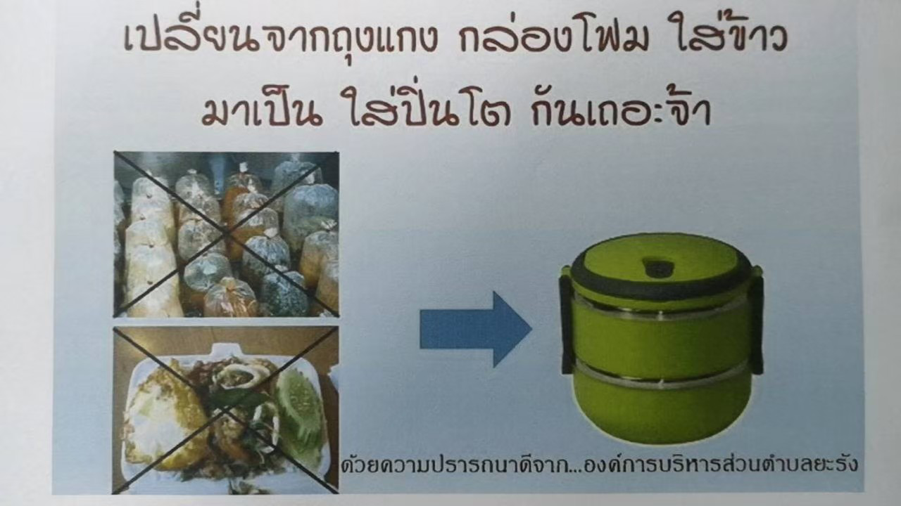

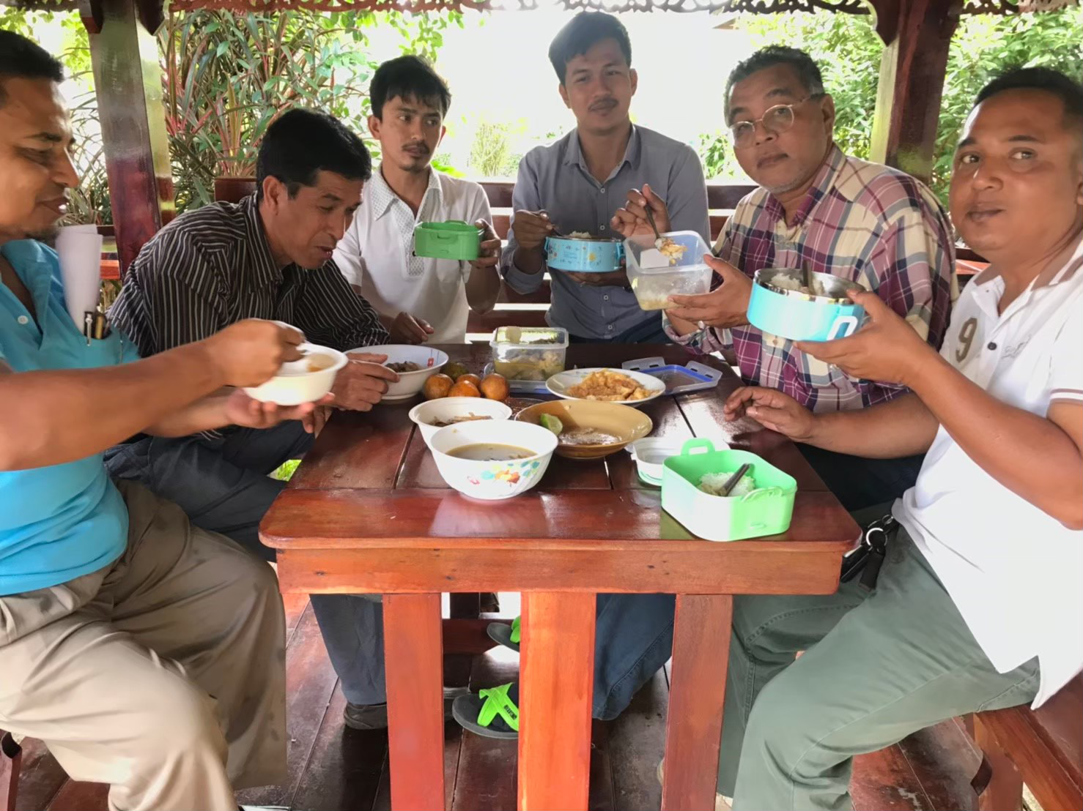
รองนายก ร่วมรับประทานอาหารกับพนักงาน

- เล่นกีฬาออกกำลังกาย ทุกวันพุธ
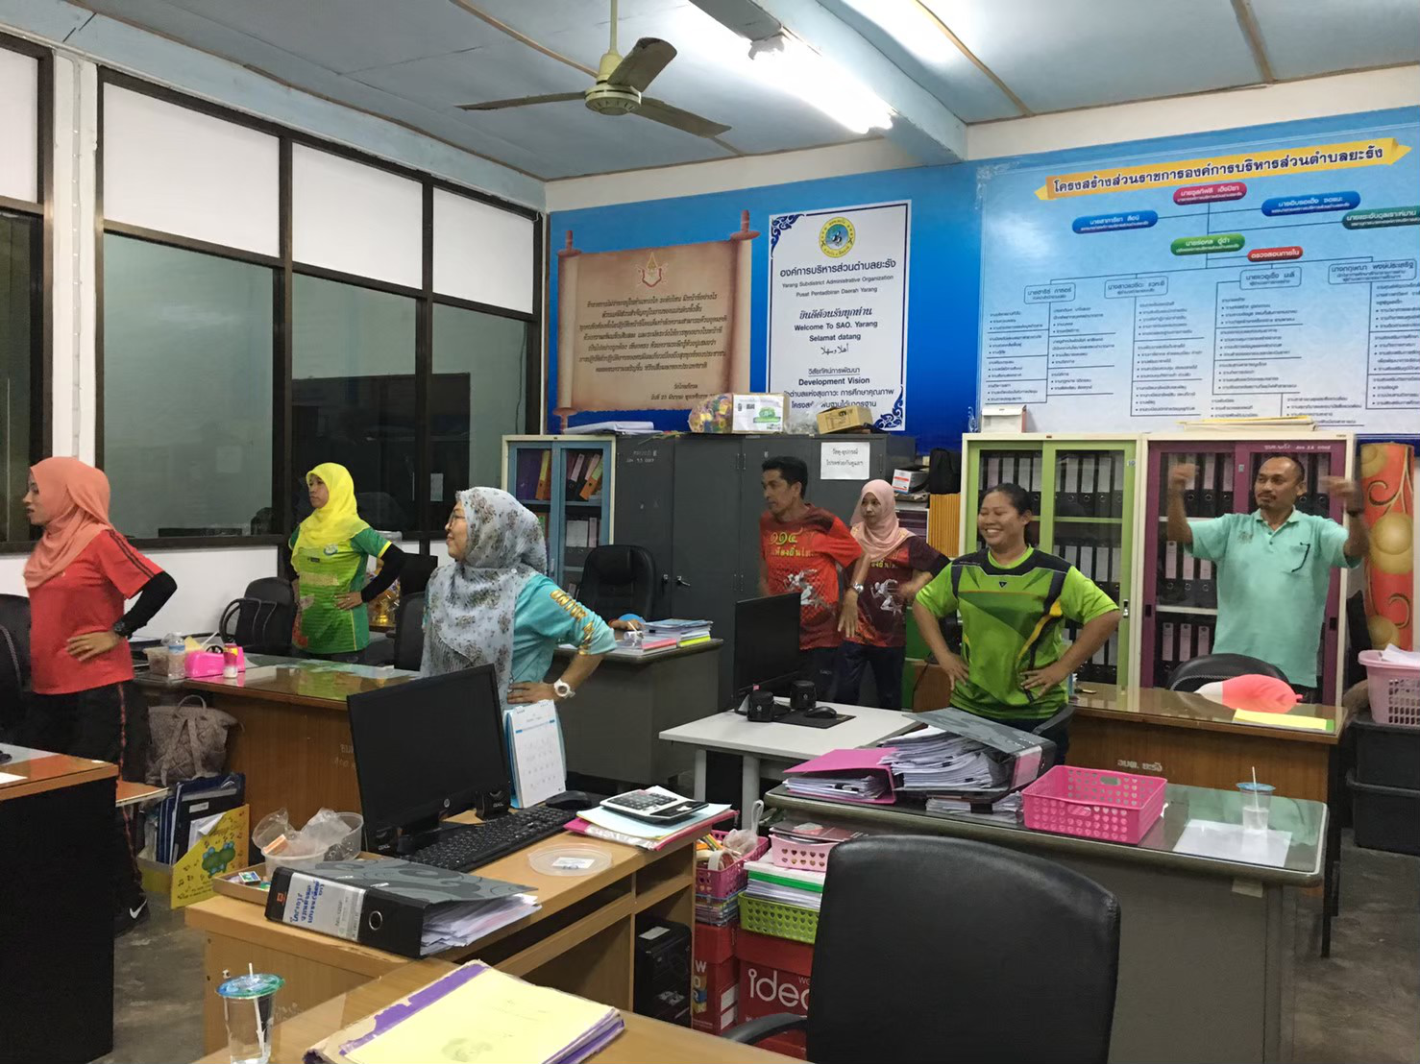
นายก และรองนายก อบต.ยะรัง ร่วมออกกำลังกายกับพนักงาน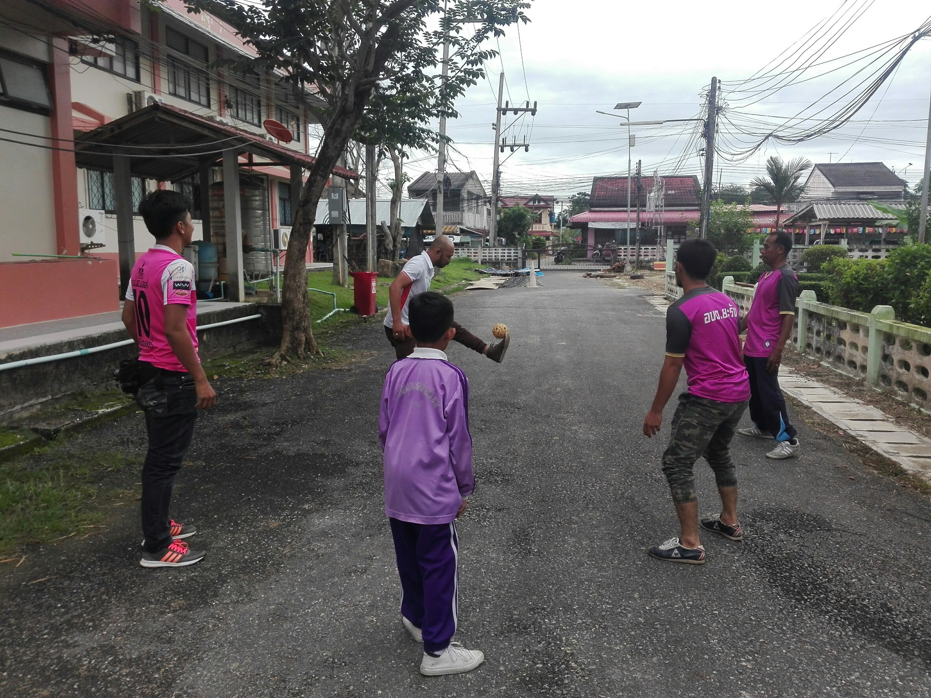

- เรียนอัลกรุอาน(ระบบกีรออาตี) หลังเลิกงาน ทุกวันพฤหัสบดี
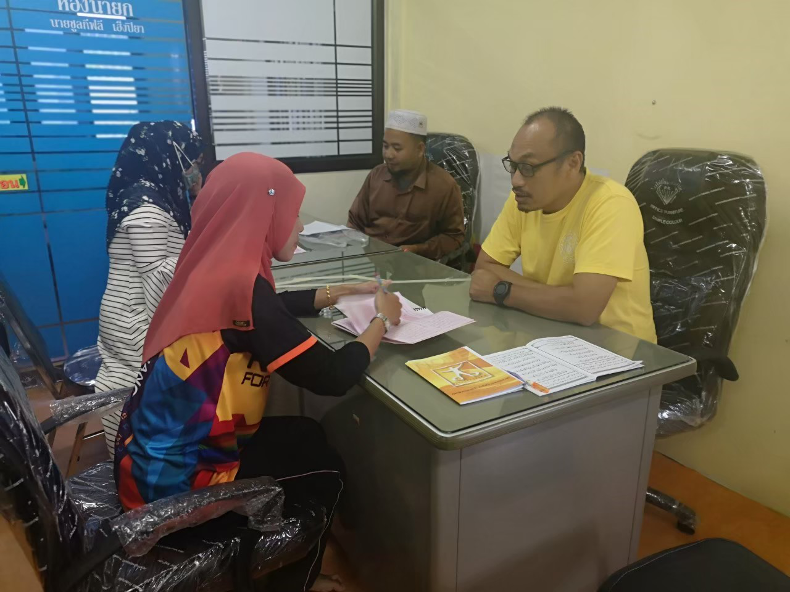

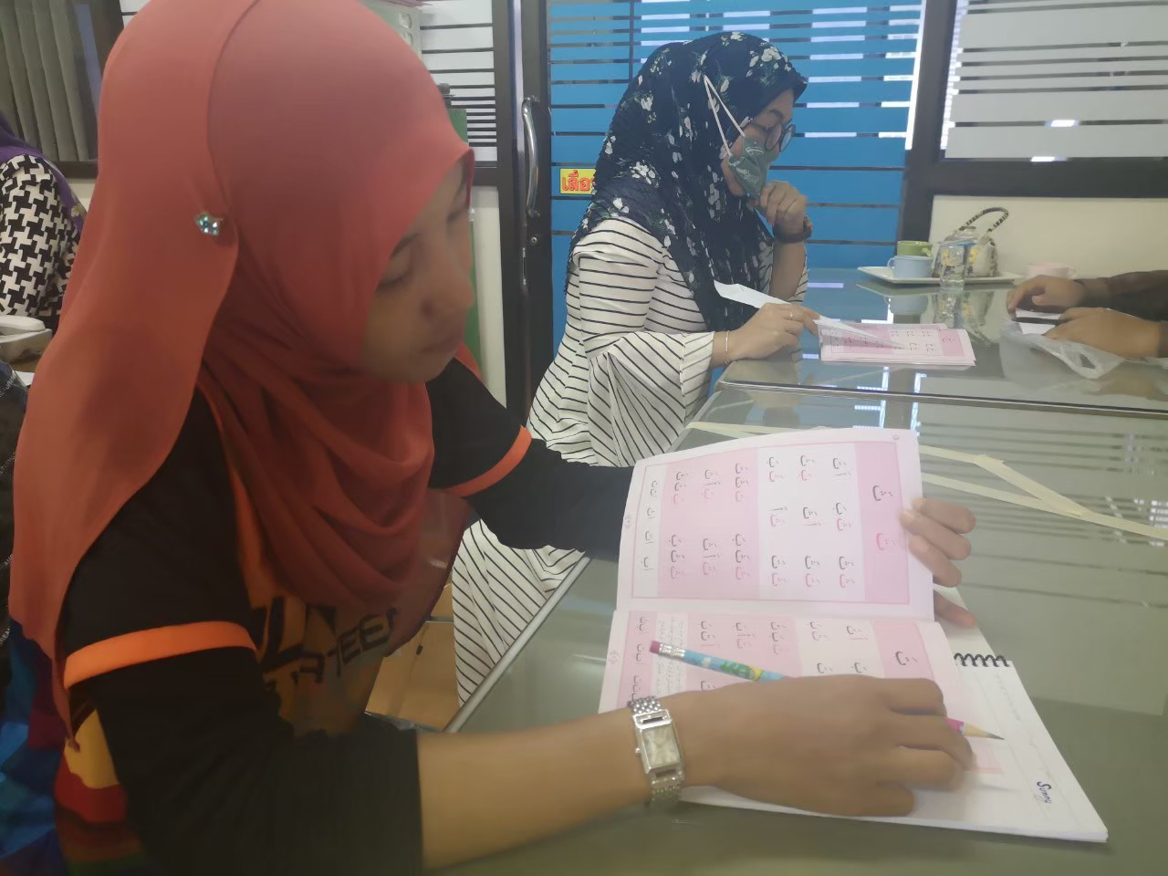

- จัดกิจกรรมโครงการเพิ่มประสิทธิภาพพนักงาน สมาชิก และผู้บริหาร อบต.ยะรัง
ร่วมทำกิจกรรมสันทนาการ ผู้บริหาร สมาชิก และ พนักงาน อบต.ยะรัง
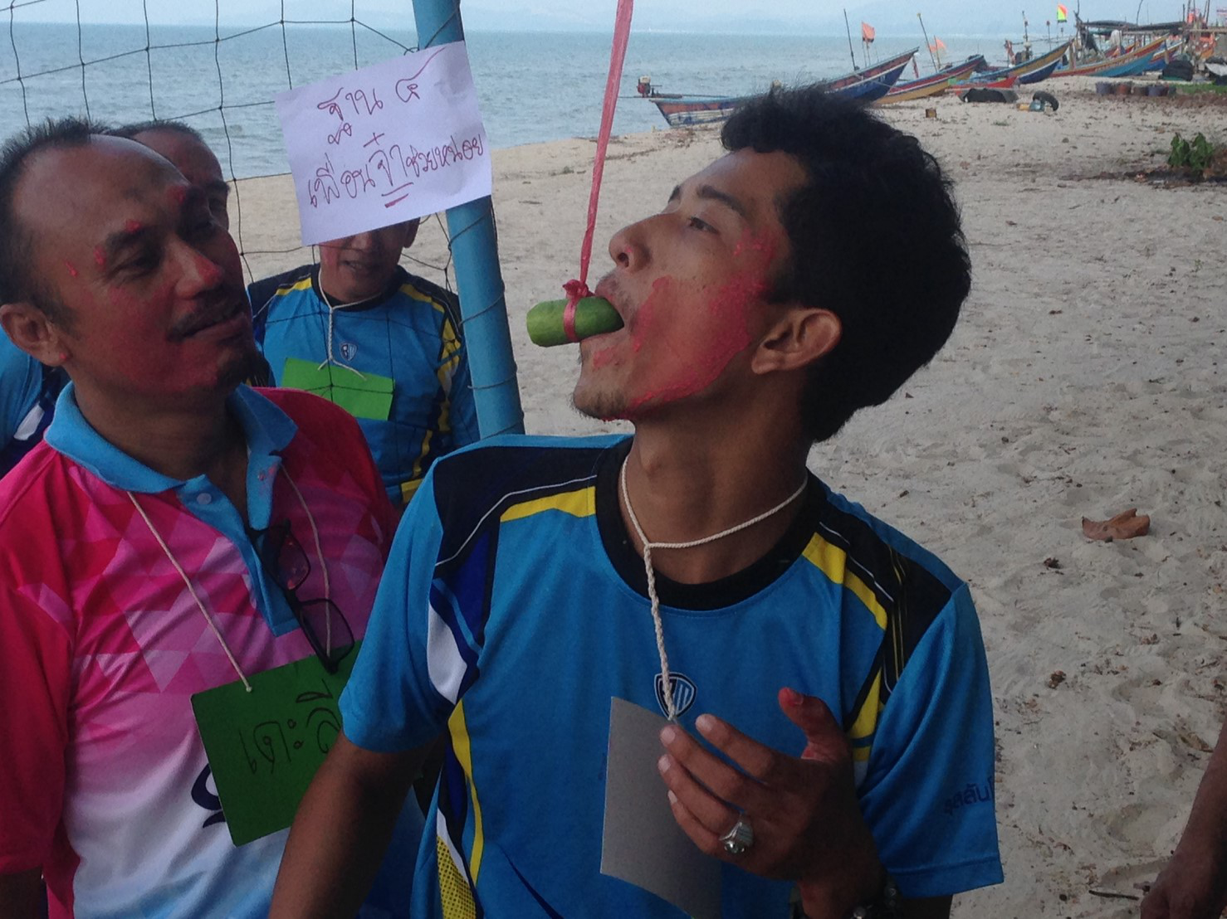

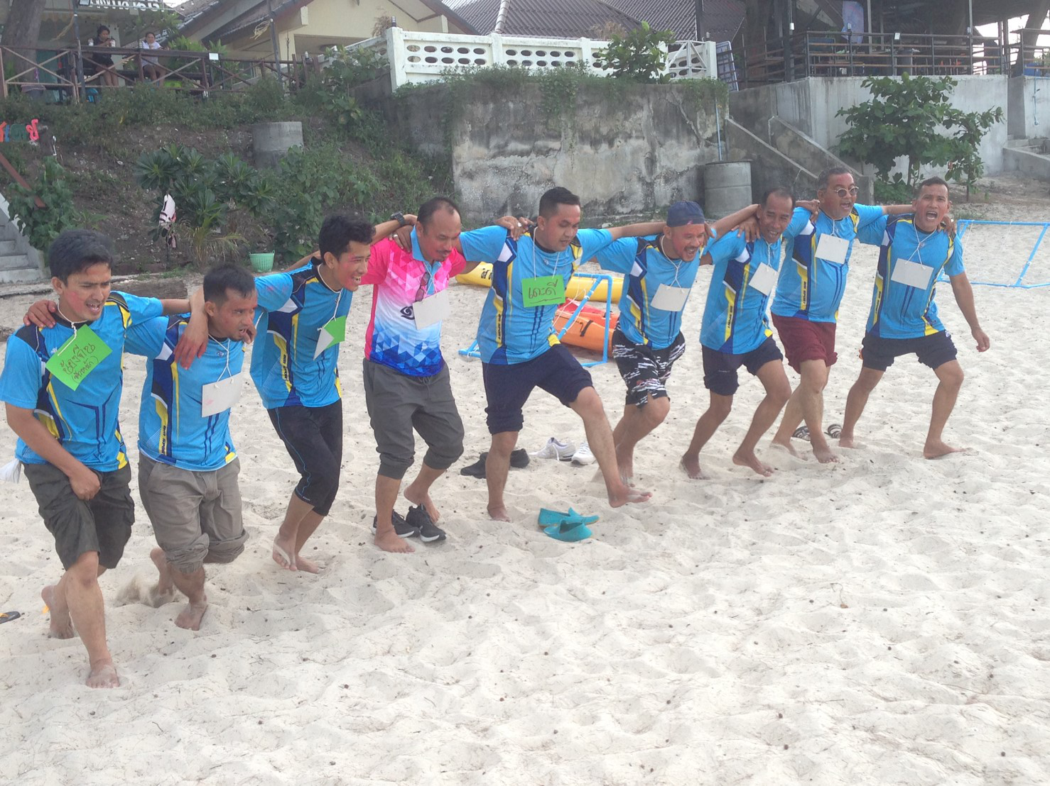

- นายกมอบของรางวัลให้กับพนักงาน เพื่อเป็นขวัญกำลังใจ และรางวัลพิเศษสำหรับพนักงานดีเด่น
